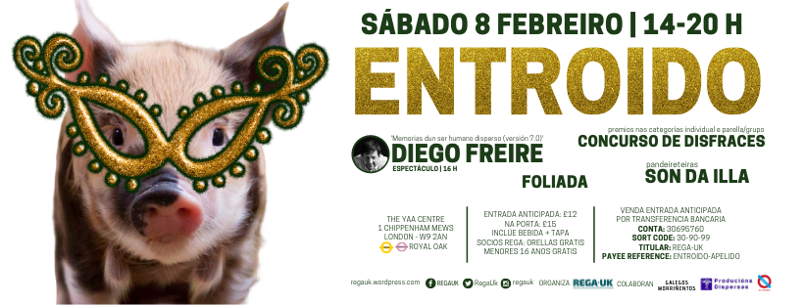
NOTA DE PRENSA | 6 de febreiro do 2020

A Rede Galega no Reino Unido celebra unha festa de entroido en Londres

- O programa inclúe un espectáculo do actor Diego Freire, o concerto debut do grupo de pandeireteiras ‘Son da illa’ e unha foliada, entre outras accións
- A festa será este sábado, 8 de febreiro, de 14 a 20 horas, no YAA Youth Centre de Londres

A asociación Rede Galega en UK (REGA-UK) segue a promover a cultura galega no Reino Unido. Este vindeiro sábado, 8 de febreiro, o colectivo organiza un evento para festexar unha das celebracións máis sobranceiras de Galicia: o entroido. A proposta terá un marcado sabor cultural pero sen esquecer a idiosincrasia destas festas. A actividade conta coa colaboración de Producións Dispersas e tamén doutras organizacións socioculturais galegas da capital británica como Galegos Morriñentos e Galego en Londres.

Como en anteriores ocasións, REGA-UK mesturará ao longo da xornada manifestacións culturais diversas como o teatro, a música ou a gastronomía. Desta volta o actor Diego Freire vén convidado desde Galicia para representar o seu espectáculo ‘Memorias dun ser humano disperso (versión 7.0)’. Ademais, esta festa de entroido será o día do debut de ‘Son da illa’, un grupo de pandeireteiras formado por cinco galegas da diáspora londiniense: Antía Quintas, María Yáñez, Saleta Rivas, Sandra Baña e Natalia Cabana. O programa completarase con foliada, concurso de disfraces, actividades para nenos e moito máis.

A festa vaise desenvolver en The YAA Centre [1 Chippenham Mews, Londres, W9 2AN] de 14 a 20 horas. A entrada anticipada ten un prezo de 12 libras e de mercarse na porta o seu custo será de 15 libras. En ambos os dous casos, o tícket inclúe unha bebida e unha tapa. O acceso é gratuíto para os menores de 16 anos. Para a compra anticipada é preciso realizar o ingreso na conta bancaria de REGA-UK co número 30695760 (sort code 30-90-99) e poñer como ‘payee reference’ ENTROIDO-Apelido. A recadación destinarase integramente á organización de actividades socioculturais no Reino Unido promovidas por REGA-UK.

Un cabaré absurdo para celebrar o entroido

Diego Freire é o autor e protagonista de ‘Memorias dun ser humano disperso (versión 7.0)’, unha peza cómico-musical con formato de monólogo que dirixe José Campanari. A compañía define esta obra como “cabaré absurdo, protagonizado por un personaxe fóra de lugar e un pouco esquizofrénico, que desexa escapar dun mundo que non comprende e no que non é comprendido a un lugar lonxe e diferente onde por fin poderá ser feliz”. A busca deste suposto paraíso é o eixo arredor do que xira esta proposta, na que Freire ofrece múltiples facianas como o showman do cabaré, o clown triste, o bufón, o perdedor, o tolo e o soñador.

Trátase dunha nova versión do espectáculo co que Producións Dispersas botou a andar no 2010, baseando o seu traballo en tres piares: humor, pequeno formato e crítica social, desde unha perspectiva contemporánea. Nesta década de traxectoria a compañía levou a escena outras propostas como ‘En busca da canción perdida’, ‘Falándolle ao espello’, ‘O bosque dos prodixios’ ou ‘Tódalas marabillas do mundo’.

MÁIS INFORMACIÓN: Web | Facebook | Twitter | YouTube

CONTACTO DE PRENSA
María Rodríguez
redegalegauk@gmail.com
+34 722692272

